**毕业设计可选项目简介**

**一、数值反应堆原型系统开发及示范应用**

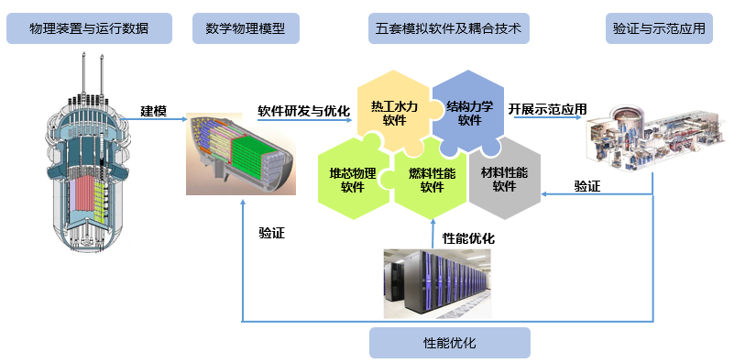

**图1 项目研究内容示意图**

图中红框所标注的是我们将进行的研究内容。

**课题三：数值堆应用软件开发**

**1、研究目标：**

开发基于特征线法和蒙卡方法的三维全堆芯精细模拟软件，实现超千亿特征线、单次堆芯物理稳态计算十亿亿次的堆芯模拟，蒙卡方法实现pin-by-pin建模和粒子输运与燃耗耦合模拟，燃耗区超百万,计数超千亿，使95%区域的反应率计数偏差小于5%；开发燃料元件热工-力学行为高性能模拟软件，实现单棒和多棒性能预测；开发全堆芯、全通道、全工况热工水力模拟软件，实现数百亿网格的精细模拟，获得稳、瞬态流场、压力场、温度场以及空泡份额分布和临界热流密度；开发反应堆结构力学模拟软件，实现与CFD软件的强非线性流、热、固耦合，对静力学、流致振动、磨损等计算；开发材料模拟软件，粒子数超万亿，自由度超万亿，从微观到介观，从成分到结构对压力容器辐照脆化、堆内构件辐照肿胀和燃料锆包壳吸氢机理等的性能预测进行模拟。

**2、主要研究内容：**

**专题1数值堆堆芯物理计算软件研发**

根据其他课题确立的三维全堆芯中子输运过程的基本理论模型和算法，开展堆芯物理计算软件需求分析，确定特征线法和蒙特卡洛法进行堆芯物理模拟的计算需求、并行模式、主要数据结构、软件架构；建立适应于大规模中子物理模拟的数据依赖性和控制依赖性分析技术，挖掘计算需求中隐含并行性，分析中子输运特征线法中空间、角度、能群三个维度的可并行性；确定3D特征线计算和2D+1D双迭代计算的并行编程模式，设计适合多群、多方向、多介质的自适应高效并行方案；研究蒙卡方法中基于网格模型的区域分解技术，研究蒙卡迭代计算中的数据传递及发布算法，并行燃耗计算中的核密度数据传输方法，大规模并行计算随机数生成及分配方法，并行计算中的数据分解方法。

设计基于混合架构主从模式的子区域数据存储和数据分布方法；设计数据并行和任务并行相结合的两级并行整体方案，降低在高性能CPU集群上单核内存的使用；开发前后处理模块；开发燃耗计算与堆芯输运计算程序的接口；研究堆芯物理与热工水力的耦合结构模型，开发紧耦合接口；将软件部署于我国典型超级计算机；设计全面的测试用例，采用物理装置的真实数据对软件功能、性能进行全方位的测试。

**专题2数值堆热工水力计算软件研发**

根据其他课题所确立计算模型，对网格超千亿的大规模并行CFD模拟、子通道分析、CFD软件与力学软件耦合、子通道分析与堆芯物理模拟耦合，CFD软件与子通道分析软件耦合等进行需求分析，确定并行计算需求、接口规范、数据结构、软件架构等；设计负载均衡的空间分解或时间分解算法；对燃料组件内流场、全堆流场确立网格类型，进行高效网格划分；设计主从核计算任务分配方案，设计GPU、MIC等众核加速方案。

开发热数值堆热工水力计算模拟系统，实现标准k-ε模型，并提供新模型扩展接入接口；开发软件与数值堆其它应用系统的互操作接口和数据交换规范；将CFD模拟软件部署于我国典型超级计算机，对软件进行全方位的测试，特别是进行内存使用量、I/O 利用率、吞吐量等性能测试。达到需求分析阶段的程序性能要求。

**专题3数值堆结构力学计算软件研发**

根据其他课题所确立结构力学模拟计算方法，描述软件的整体结构，包括系统的边界与接口、主要计算需求、并行模式分析、计算相关性和数据相关性等；结合反应堆堆芯组件在堆芯内排布的特殊性，对离散后的单元尝试进行区域剖分，并结合区域剖分结果进行并行化方案设计。

在软件需求分析结果和并行方案设计的基础上，进行软件编码实现；并根据不同超级计算机的硬件条件，在我国典型超级计算机上完成软件部署。利用物理实验数据，对堆芯组件在高温、辐照、流体等因素作用下的力学行为模拟进行全方位的模拟测试，进一步完善软件功能。

**专题4数值堆材料性能分析软件研发**

根据其他课题所确立计算模型，确立开发大规模并行MD、KMC、PF等模拟软件需求，从微观到宏观不同尺度软件耦合接口需求；实现从指令级并行到进程级并行的多级并行；设计主从核任务分配方案，设计GPU、MIC等众核加速方案；针对反应堆材料辐照损伤模拟的特点，确定能节省存储及高效仿存的数据结构。

采用面向对象思想开发，在支持需求分析中确立的多类型原子间相互作用势函数，Cu、Ni、Mn、P、Ni等多种原子类型基础上，提供新模型、新势函数、新原子类型的扩展；采用MPI+OpenMP混合编程模式，将模拟软件部署于我国典型超级计算机。设计齐全的测试案例对不同尺度模拟模块进行软件测试，并由物理实验结果验证模拟的正确性；通过典型超级计算机的实际测试，达到软件性能指标要求。

**专题5数值堆燃料性能分析软件研发**

根据其他课题所确立计算模型，确立先进中子物理分析模块、单棒热工分析模块、单棒力学分析模块、芯块裂变气体释放模块及单棒内部压力计算模块具体计算需求，建立单棒分析程序与堆芯物理分析程序、堆芯热工水力分析程序的接口规范。针对多棒并行，全堆芯燃料元件性能同步分析过程，分析模拟过程相关性，进行多核/众核的异构架构下任务划分。

分析与其它四套软件的耦合性，开发完成燃料元件性能分析软件系统；实现燃料元件分析软件同其它四套软件之间的接口，将模拟软件部署于我国典型超级计算机，由燃料专业人员进行软件测试，确保软件的质量。

**二、快堆包壳材料辐照肿胀的高通量计算模拟与高通量实验技术研究**

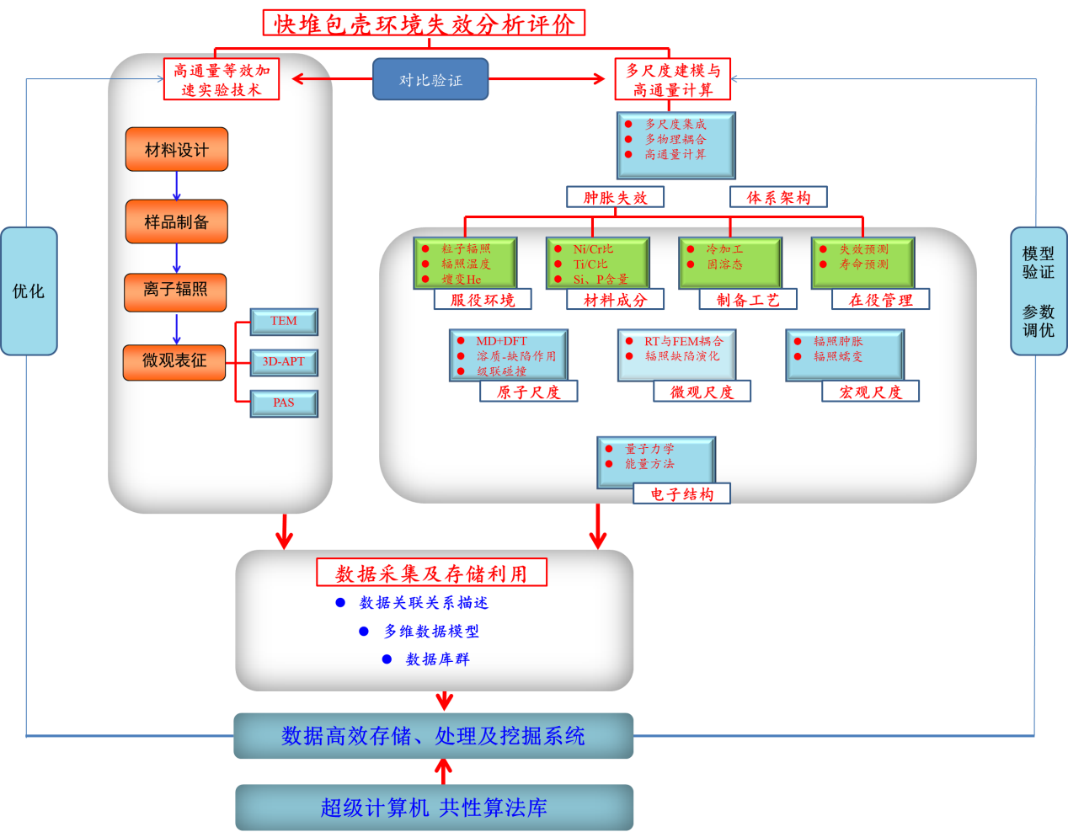

**图2 项目研究内容示意图**

图中红框所标注的是我们将进行的研究内容。

**课题三：包壳材料辐照肿胀失效分析数据的高效处理技术和应用软件开发**

**研究目标：**

针对包壳材料辐照肿胀相关数据、特别是高通量辐照实验数据的长周期，多类型，关联关系复杂、时序相关等特点，提出一个面向包壳材料失效分析应用需求的领域数据模型；建立高效的数据存储体系及高效的分析处理技术，为高通量实验和高通量数值模拟提供数据基础；基于领域数据模型，实现对数据的并发分析，建立合金元素微量变化、分布等主要表征参数与肿胀量、多尺度数值模拟参数之间的定量关系，为多尺度模拟的模型优化和参数确定提供决策参考，提高预测模型的精确度；建立一套基于深度学习、数据挖掘技术的包壳材料失效多因素耦合评价技术；开发一套计算模拟、数据分析、实验验证协同的失效分析评价软件系统。为揭示辐照肿胀原子及纳米尺度演化机理，发现多因素耦合导致微观结构演化规律及肿胀规律，优化制备工艺和材料失效评价提供坚实基础。

**主要研究内容：**



**图3 课题三研究框架结构**

1. **包壳材料辐照肿胀领域数据模型的建立**

在高通量实验及计算模拟的过程中，产生大量的辐照、肿胀与材料成分、属性及环境因素关联密切的数据。这种数据“长周期”，“关联关系复杂”、“多类型”和“时效相关”的典型特点构成了辐照肿胀数据的基本形态，如图所示。

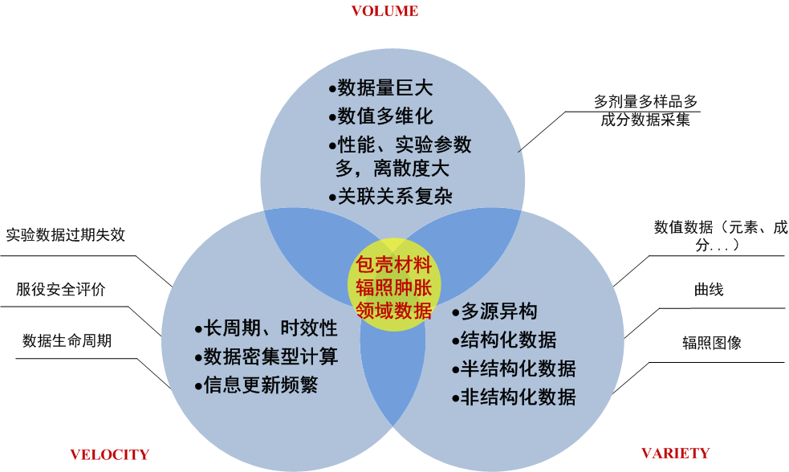

**图3 辐照肿胀数据的基本特点**

高通量辐照实验过程采用多剂量、多样品、多成分的实验方法进行数据采集。辐照实验收集的属性涵盖12种重要元素，辐照条件属性（温度、剂量、He含量），缺陷信息（空洞尺寸、数密度等随深度的分布）等各方面数据，不仅涉及范围广泛，数值多维化，而且随长时间的数据积累数据量可达TB级别。数据包含数值、图像、曲线等多种不同形式，导致数据格式上的异构性。这些数据往往在语义、语法、结构等层面上普遍存在异构性特征，且数据之间的关联关系十分复杂。样品属性随辐照条件或时间发生演化，描述实验和演化过程的参数也多达几十种。样品中孔洞尺寸及数密度随深度分布关系复杂，关键性能参数往往需要大量的样本统计。同一种材料也有多种制备工艺，比如铸态、轧制、冷加工、固溶态等等。制备质量和要求也包括很多方面，比如几何精度、内部缺陷等。而不同工艺参数，如温度、湿度、压力等与质量也着有非常密切的联系。这些特性使得数据资源的统一管理、共享以及数据之间的关联关系的挖掘变得困难，从而导致宝贵的实验数据资源利用率不高。因此，急需建立一个合适的领域数据模型，统一、规范和有效地管理包壳材料辐照肿胀领域数据，为高效、统一地描述和管理实验数据提供理论和技术支持。

**2）关联关系复杂的长周期数据存储体系研究**

高效合理的存储体系是实现高效利用的基础。而高效存储体系设计的关键因素一是数据本身的特点，另一个就是数据应用需求的特点，也就是数据服务的特点。数据的应用需求如图所示：

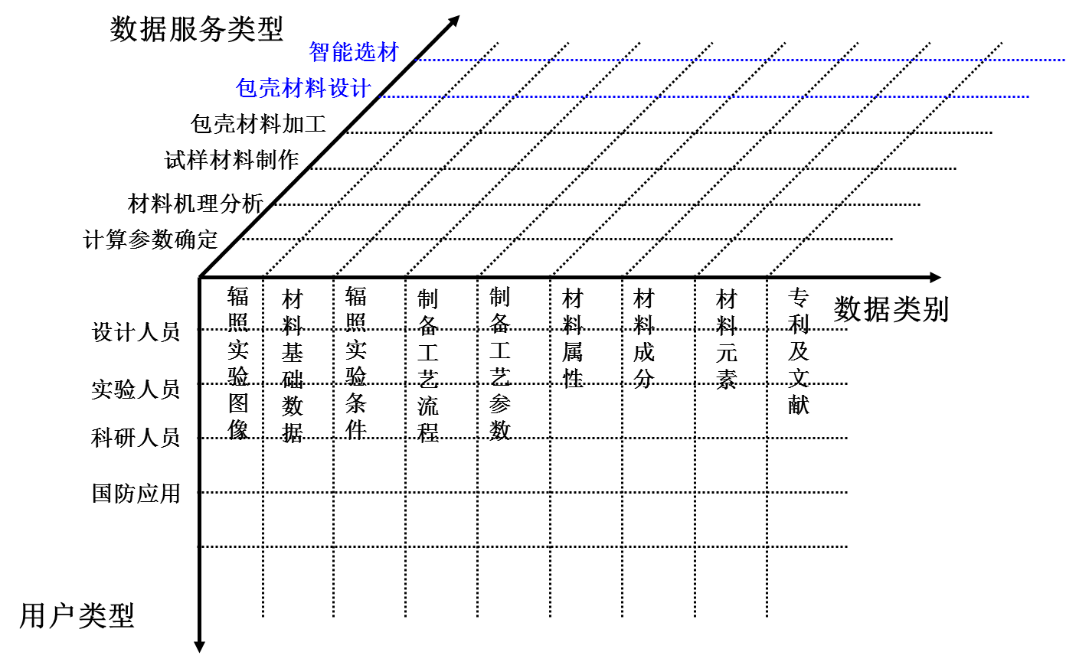

**图4 包壳辐照肿胀相关数据的应用需求**

针对数据的三维服务模型，通过模型试验和原型测试，研究一种面向服务主题的数据存储空间。研究针对大规模图数据，曲线数据，适用于大规模机器学习迭代，流处理等实时计算任务的数据存储体系，为高通量计算模拟提供大数据存储平台，并为在线实时分析和快速计算提供支撑。研究基于HDFS的分布式存储架构，从而避免数据密集计算中形成的吞吐量制约。研究基于结构化数据、半结构化数据，图像、曲线等非结构化数据的领域本体数据的存储及处理机制，探索数据组织模型和数据属性间的关联关系，为实时存储大规模辐照试验数据提供接口。研究虚拟数据空间的数据演化规律，研究面向不同数据生存周期提供数据存储机制，为不同时效，不同访问频率，不同重要性的数据进行分类管理，结合存储成本，制定相应的存储策略，也为计算模拟提供不同分类的数据准备和评估。

**3）包壳材料辐照肿胀失效数据的数据挖掘和智能分析**

探索通过机器学习、数据挖掘等智能化方法建立合金元素微量变化与肿胀量、多尺度模拟参数之间的定量关系，为多尺度模拟各层次提供优化的分析反馈参数，同时进一步提高预测模型的精确度。

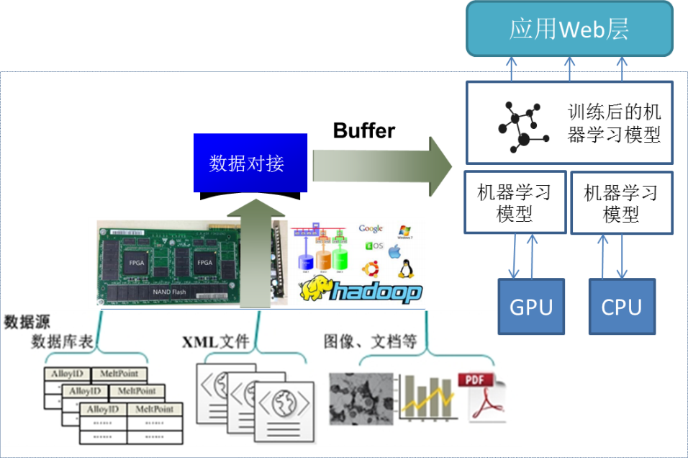针对海量数据包括文字、图片、视频等进行向量抽取、格式转换是机器学习的瓶颈。传统的机器学习架构需要并行迭代算法架构来处理海量的异构数据。利用深度学习可以避免长时间的数据矢量化与抽取、转换、装载（ETL），利用更多的时间、训练深度学习模型，同时也避免部署深度学习模型时重新编辑机器学习工具。如图4所示，深度学习模型构建首先需要对接数据源，比如Haddop的HDFS，然后提取数据，转换，加载以及向量化，转换为机器学习理解的格式，建模时，充分利用GPU与CPU资源快速建模，然后对模型进行调优，最终完成整个深度学习模型的构建。

**图5 深度学习模型构建**

挖掘内容主要包括：

1. 基于TEM和PAS两种实验手段获得的宏观尺度实验数据，深入挖掘分析不同材料成分、不同制备工艺以及服役环境对肿胀的影响。利用神经网络对基于TEM和PAS两种实验手段得到的样本集进行训练学习。采用基于SVM （Support Vector Machine）支持向量机方法，对材料成分、制备工艺和环境参数与辐照肿胀、辐照蠕变之间的关系进行定性分析和定量计算。模型的输入维度主要包括Ni/Cr比，Ti/C比，Si、P含量等成分参数，冷加工工艺、固溶态等制备工艺参数，辐照温度等环境参数，输出量为辐照肿胀、蠕变系数。利用有限的实验样本信息在模型的复杂性和学习能力之间寻求平衡，使预报精度更加接近于拟合精度，提高模型的泛化性能。研究针对SVM的训练运算速度慢的缺陷，研究提高训练效率的方法，模拟环境温度、试验时间和元素成分与性能之间的复杂函数关系，建立成分和工艺参数优化的知识库，从而为高通量计算模拟提供相关关联参数区间。
2. 基于高通量实验及计算模拟挖掘分析不同材料成分、不同制备工艺以及服役环境对样品微观尺度部分的影响，并在此基础上，根据本项目建立的理论模型，将宏观尺度和微观尺度两部分结合起来，最终实现辐照肿胀的精确预测，为高通量辐照实验的参数优化缩小材料成分范围的搜索空间，选取合适的工艺参数，包括力学和腐蚀性能等多维属性，从而提高研发效率，为自主研发快堆包壳材料奠定基础。研究遗传算法和理论模型相结合的方法，利用遗传算法的全局搜索能力，为影响辐照肿胀的材料成分，制备工艺及服役环境等参数的自动优化提供有效途径。主要针对遗传算法在训练过程中，存在早熟性收敛缺陷，研究种群多样性方法和遗传算子的设计方法。
3. 第一性原理、分子动力学以及速率理论等方法中敏感参数对计算结果影响的挖掘，主要包括缺陷以及缺陷-溶质复合体的扩散系数、缺陷之间的结合能、缺陷-溶质复合体的结合能等对计算结果的影响；采用基于LM（Levenberg-Marquardt）算法的BP （Back Propagation）反向传播神经网络方法，预测多元合金中的单个缺陷迁移能，并将训练模型用于后续热处理实验模拟中。该缺陷迁移能主要取决于缺陷局部原子环境，首先研究局部原子环境的决定因素，主要包括迁移缺陷周边和迁移原子的化学元素成分。利用二进制代码表示化学元素成分，将迁移缺陷周边不同半径内的成分作为模型输入，空位迁移能作为输出进行训练。其中重点研究测试集与训练集的筛选策略，探索新型多层前馈型BP神经网络的训练策略，针对收敛速度慢、易陷入均不最优的问题，研究该网络模型的收敛性能和预测能力，同时研究LM算法利用open-MPI库进行高效的并行化方法。

基于上述三部分的挖掘工作，预期能重构出辐照肿胀的真实物理图像（而不是仅限于实验观测），从而实现服役环境耦合情形下的失效预测以及材料成分、制备工艺的优化。

**4）包壳材料失效协同评价模型以及软件系统开发**

基于多类型数据的语义数据模型、长周期数据存储体系，实现交互式、多层次和多目标的材料试验与模拟协同软件系统。针对316（Ti）和15-15Ti两种材料开展成分设计优化、加工工艺优化、环境失效与寿命预测等一体化全链条研发。在实验中对数据空间模型的可用性和数据挖掘及分析技术的有效性进行验证。提供一个虚拟数据空间服务系统，建立面向不同类型的包壳材料虚拟数据空间，同时提供高通量计算模拟的共性算法库和数据分析处理软件平台。为模型仿真计算和材料预测提供原始数据与验证，为材料科研人员和用户提供强大的数据应用服务。

**三、流域水系分级嵌套耦合大规模高性能水文模拟软件系统**

**课题3流域水系分级嵌套耦合大规模水文模拟软件开发与部署**

**研究目标：**

研究针对E级超算系统主/从核内存差异的缓冲优化策略和最大化数据重用的数据划分策略；研制基于异构多核的地理水文大规模并行模拟核心构件；研发适合于流域水系复杂拓扑结构的非结构化网格划分、数据描述与数据结构设计技术；研究面向百万核级针对非规则通信的优化、数据局部性优化和负载均衡技术；研发多尺度多过程模型接口新技术，面向水文模拟系统模块间互馈机制的深度耦合技术。